Ü 7.3 | Hintergrund | HCU073  carnary_wharf.html, london.png

 | Übung A: Carnary Wharf  - Öffne die HTML Datei carnary_wharf.html (in dieser HTML Seite sind zwei divs. Gekennzeichnet als ERSTES DIV und ZWEITES DIV).  - Im Seitenhintergrund soll das Bild london.png eingebettet werden. Das Hintergrundbild soll am unteren Seitenrand fixiert und auf die Seitenbreite skaliert dargestellt werden.  - Ändere die Farbe des Seitenhintergrund in ein angenehmes Blau.  - ERSTES DIV: Suche im Internet nach einem Bild der Englischen Fahne (Union Jack) und binde es als Hintergrundgraphik im ersten Div ein.  - ZWEITES DIV: Definiere einen Farbverlauf, von Oben nach Unten und von Gelb nach Transparent. Entferne den Rahmen um das zweite Div.  - Überprüfe ob in den Meta-Tags des Dokuments dein Name steht!

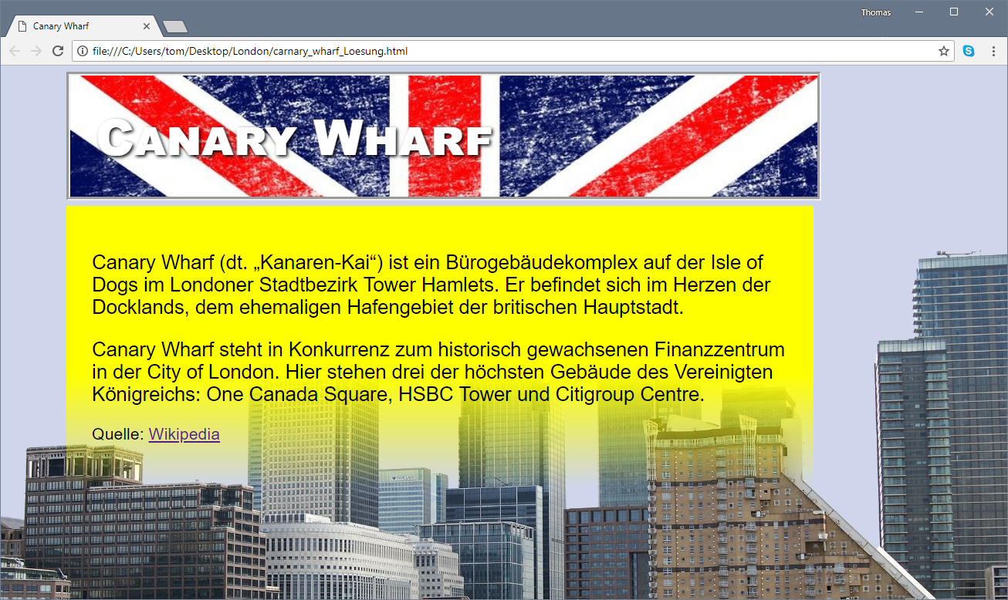

Übung B: Rainbow Warrior
- Definiere einen linearen Farbverlauf (in Regenbogenfarben) für den Schriftzug RAINBOW WARRIOR.
- Du brauchst vielleicht noch folgende CSS Eigenschaften:
background-clip und text-fill-color;
- Recherchiere selbstständig nach den zusätzlichen CSS Eigenschaften und löse diese Aufgabe nur mit HTML und CSS!



